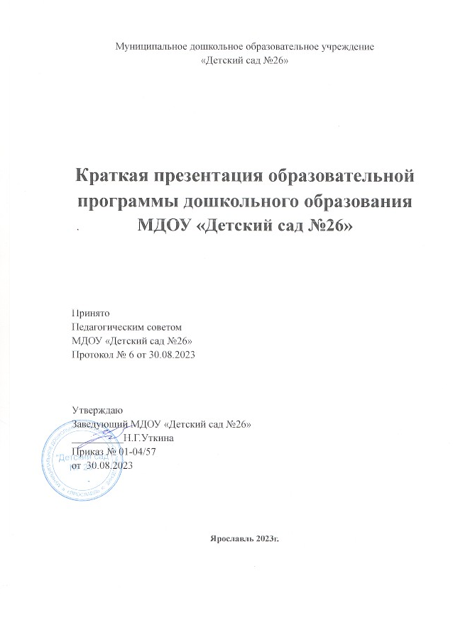
Краткая презентация Программы.

Основная общеобразовательная программа - программа дошкольного образования муниципального дошкольного образовательного учреждения «Детский сад общеразвивающего вида № 26» города Ярославля спроектирована составлена в соответствии с Федеральными государственными образовательными стандартами дошкольного образования, Федеральной образовательной программой дошкольного образования, особенностями образовательного учреждения, образовательных потребностей обучающихся и запросов родителей (законных представителей).
Программа направлена на создание условий развития ребёнка с 1,5 до 7 лет, открывающих возможности для его позитивной социализации, его личностного развития, развития инициативы и творческих способностей на основе сотрудничества со взрослыми и сверстниками и соответствующими возрасту видами деятельности (игры, познавательной и исследовательской деятельности, в форме творческой активности, обеспечивающей художественно – эстетическое развитие ребёнка); на создание развивающей образовательной среды, которая представляет собой систему условий социализации и индивидуализации детей.
Следует отметить, что в контингент обучающихся, охваченных дошкольным образованием МДОУ «Детский сад № 26», входят дети с особыми образовательными потребностями. Для них разработаны индивидуальные адаптированные программы.
Программа включает четыре раздела: целевой, содержательный, организационный и дополнительный, в каждом из которых отражается обязательная часть и часть, формируемая участниками образовательных отношений.
Целевой раздел включает в себя пояснительную записку и планируемые результаты освоения программы. Результаты освоения образовательной программы представлены в виде целевых ориентиров дошкольного образования, которые представляют собой социальнонормативные возрастные характеристики возможных достижений ребёнка на этапе завершения уровня дошкольного образования.
Содержательный раздел представляет общее содержание Программы, беспечивающее полноценное развитие личности детей.
Программа состоит из обязательной части и части, формируемой участниками образовательных отношений (вариативная часть).
Обязательная часть Программы отражает комплексность подхода, обеспечивая развитие детей во всех пяти образовательных областях:
- Социально-коммуникативное развитие
- Познавательное развитие
- Речевое развитие
- Художественно-эстетическое развитие
- Физическое развитие
Отражены особенности взаимодействия педагогического коллектива с семьями обучающихся. Главными целями взаимодействия педагогического коллектива ДОО с семьями обучающихся дошкольного возраста являются:
- обеспечение психолого-педагогической поддержки семьи и повышение компетентности родителей (законных представителей) в вопросах образования, охраны и укрепления здоровья детей раннего и дошкольного возрастов;
- обеспечение единства подходов к воспитанию и обучению детей в условиях ДОО и семьи; повышение воспитательного потенциала семьи.
Построение взаимодействия с родителями (законными представителями) должно придерживаться следующих принципов:
- приоритет семьи в воспитании, обучении и развитии ребёнка;
- открытость для родителей (законных представителей);
- взаимное доверие, уважение и доброжелательность во взаимоотношениях педагогов и родителей (законных представителей);
- индивидуально-дифференцированный подход к каждой семье;
- возрастосообразность.
Воспитание детей отражено в рабочей программе воспитания, которая является компонентом основной образовательной программы дошкольного образования МДОУ «Детский сад № 26» и призвана помочь всем участникам образовательных отношений реализовать воспитательный потенциал совместной деятельности.
Вариативная часть отражает развитие детей в физическом и социально - коммуникативном направлениях. Выбор данных направлений для части, формируемой участниками образовательных отношений, соответствует потребностям и интересам детей, а также возможностям педагогического коллектива.
Программы:
- Федеральная образовательная программа дошкольного образования, приказ №1028 от 25.11.2022г. Министерство просвещения Российской Федерации.
- Федеральная адаптированная образовательная программа дошкольного образования, приказ №1022 от 24.11.2022г. Министерство просвещения Российской Федерации.

Парциальные программы:
1. Л.Б. Баряева, Л.В.Лопатина. Адаптированная примерная основная образовательная программа для дошкольников с тяжёлыми нарушениями речи. под ред .Л.В. Лопатиной, С.-Петербург: ЦДК Л.Б. Баряевой, 2014.
2. Н.С. Варенцова. Обучение дошкольников грамоте. Пособие для педагогов. Для занятий с детьми 3–7 лет. М.; Мозаика-Синтез, 2012 г.
3. Научно-методический анализ психолого-педагогических исследований в области дошкольного образования Л.А. Венгер, А.П. Усова, Н.А. Ветлугина, Ф.А. Сохин, Н.Н. Поддьяков, О.М. Дьяченко, В.А. Петровский, Г.Г. Кравцов, Т.Г. Казакова, Т.С. Комарова, Н.Я. Михайленко, О.С. Ушакова, Л.А. Парамонова, Т.В. Тарунтаева, Е.Е. Шулешко, К.В. Тарасова, С.Л. Новосёлова, Э.И. Леонгард и др.
4. Программа воспитания и обучения дошкольников с задержкой психического развития/ Л.Б. Баряева, И.Г. Вечканова, О.П. Гаврилушкина и др.; Под ред. Л.Б.Баряевой, Е.А.Логиновой. – СПб.: ЦДК проф. Л.Б.Баряевой, 2010.-415с.
Организационный раздел содержит описание материальнотехнического обеспечения Программы, перечень художественной литературы, музыкальных произведений, произведений изобразительного искусства, а также особенности традиционных событий, праздников, мероприятий; особенности организации предметно-пространственной среды.
Дополнительный раздел представляет собой краткую презентацию программы.
В соответствии с Федеральным законом «Об образовании в Российской Федерации» (статья 13) в Программе отсутствует информация, наносящая вред физическому или психическому здоровью воспитанников и противоречащая Российскому законодательству.

